Департамент образования и науки Курганской области
Государственное бюджетное профессиональное образовательное учреждение
«Курганский технологический колледж
имени Героя Советского Союза Н. Я. Анфиногенова»

Студент допущен к ГИА Защищен с оценкой
Приказом Врио директора ГБПОУ «КТК» ______________________
от 19 мая 2025г. № 123-У ________________ 2025 г.

Отделение Автоматизация и вычислительная техника

ДИПЛОМНЫЙ ПРОЕКТ
РАЗРАБОТКА СЕРВИСА «ТЕСТИРОВАНИЕ СОТРУДНИКОВ» ДЛЯ ПОВЫШЕНИЯ ЭФФЕКТИВНОСТИ ОЦЕНКИ ПЕРСОНАЛА В ООО «СТАРТСЕТ»
КТК.09.02.07.463.15466.ДП

Студент _______________ Е.М. Хохлов
Руководитель _______________ В.А. Затеев
Консультант по экономическому разделу _______________ В.В. Метелица
Нормоконтролёр _______________ О.П. Давыдова
Рецензент _______________ Е.А. Карпова
Курган 2025
Аннотация
Дипломный проект посвящён разработке современного сервиса управления бизнес-процессами и знаниями, направленного на стандартизацию регламентов и повышение эффективности работы персонала в компании ООО «СтартСет». Главная задача данного проекта заключается в автоматизации описания корпоративных процессов, управления задачами и проведения тестирования, что существенно облегчает и ускоряет оценку профессиональных компетенций сотрудников.
В рамках проекта были реализованы ключевые функциональные возможности, включающие создание процессов и задач с привязкой обучающих материалов, настройку гибкого тестирования по должностям и процессам, непосредственное прохождение тестов сотрудниками в личном кабинете, а также возможность детального анализа результатов руководством. Программный продукт создан с применением современных технологий: серверная часть реализована с помощью NEST с использованием REST API, что обеспечивает высокую производительность и надёжность, а клиентская часть разработана с помощью React и TypeScript, что гарантирует удобный и отзывчивый интерфейс. Для хранения и обработки данных используется система управления базами данных PostgreSQL, обеспечивающая стабильность и безопасность информации.
В работе подробно описаны все этапы разработки: начиная с аналитической части, включающей исследование предметной области и требований, далее проектирование логической и физической моделей системы, разработка интерфейса и серверной логики, а также комплексное тестирование и тщательная отладка программного продукта.
Работа содержит Х страниц, включает Х иллюстрации и Х таблиц, что отражает полноту и детальность выполненного исследования и разработки.
Изм.
Лист
№ докум.
Подпись
Дата
Лист
32
КТК.09.02.07.463.15466.ДП

Разраб.
Хохлов Е.М.

Провер.
Кузьмин Н.М.
Реценз.

Н. Контр.

Утверд.

Лит.
Листов
34
КТК, ГР 463
455
Содержание

Введение 4
1 Аналитическая часть 5
1.1 Характеристика предприятия 5
1.2 Краткая характеристика предмета автоматизации и его видов 6
1.3 Построение контекстной диаграммы процессов и их декомпозиции 7
1.4 Анализ существующих решений на рынке и обоснование в необходимости разработки………………………………………………………………………….9
1.5 Обоснование выбора технологии для решения поставленной задачи 11
2 Проектная часть 14
2.1 Логическая модель и её описание 14
2.1.1 Характеристика входной оперативной информации 16
2.1.2 Характеристика базы данных 16
2.1.3 Характеристика выходной информации 18
2.2 Физическая модель и её описание 20
2.2.1 Статическая модель проекта 20
2.2.2 Динамическая модель проекта 21
2.2.3 Функциональная модель проекта 23
2.3 Руководство пользователя 24
2.4 Тестирование и отладка программного обеспечения 32
2.5 Внедрение программного продукта в эксплуатацию 33
3 Экономическая часть 34
3.1 Определение трудоемкости разработки проекта 34
3.2 Расчет себестоимости проекта 35
3.3 Расчет экономического эффекта и экономической эффективности от реализации проекта 39
4 Информационная безопасность и охрана труда 41
4.1 Информационная безопасность 41
4.2 Охрана труда 41
Заключение 42
Список затекстовых ссылок 43
Список используемых источников 44

Введение
Изм.
Лист
№ докум.
Подпись
Дата
Лист
4
КТК.09.02.07.463.15466.КП

Разраб.
Хохлов Е.М
Провер.
Кузьмин Н.М
Реценз.

Н. Контр.

Утверд.

Лит.
Листов
20
КТК, ГР 463
Целью данной работы является разработка сервиса управления бизнес-процессами для повышения эффективности работы и оценки персонала в ООО «СтартСет». Данный сервис призван автоматизировать процесс описания корпоративных процессов, постановки задач и проверки компетенций сотрудников компании, что позволит повысить качество управления персоналом и стандартизировать рабочие процессы. Внедрение такой системы способствует оптимизации управления регламентами компании и развитию корпоративного обучения. Разрабатываемое программное обеспечение ориентировано на два основных типа пользователей: руководителей (менеджеров или владельцев) и сотрудников. Руководитель выполняет функции создания процессов и задач, управления обучающими материалами и настройки гибкого тестирования, а пользователь − сотрудник − имеет доступ к личному кабинету, где изучает инструкции, проходит назначенные тесты и просматривает свои результаты. Это обеспечивает удобство и прозрачность рабочего процесса, позволяя своевременно обучать персонал, выявлять пробелы в знаниях и повышать квалификацию сотрудников.
Основные задачи, решаемые в рамках разработки:
- реализация функционала для руководителей, включающего создание бизнес-процессов, управление задачами и материалами, а также настройку и привязку тестов к должностям или этапам процессов;
- обеспечение возможности для сотрудников изучать регламенты задач, проходить тесты в личном кабинете и получать оперативную информацию о результатах;
- надёжное хранение данных, включая мультимедийные материалы,
ведение статистики и поддержка удобного и интуитивно понятного интерфейса для обеих групп пользователей, обеспечивающего комфортную работу с системой;
- обеспечение безопасности и конфиденциальности информации о
корпоративных процессах, тестах и результатах, защищая данные от несанкционированного доступа и обеспечивая их целостность.

1 Аналитическая часть

1.1 Характеристика предприятия
ООО «СтартCет» − российская компания, основанная 21 апреля 2022 года в городе Курган. Основная цель компании − разработка компьютерного программного обеспечения и предоставление IT-услуг для различных отраслей, удовлетворяя потребности клиентов в качественных и инновационных продуктах.
С момента основания компания активно развивается в сфере информационных технологий, демонстрируя устойчивый рост и укрепляя свои позиции на рынке благодаря высокому качеству услуг и профессиональному подходу. Генеральным директором компании является Слащева Татьяна Сергеевна, назначенная на эту должность 21 апреля 2022 года.
В структуре компании присутствуют отдел разработки сайтов, отдел разработки веб-приложений, отдел контроля качества, отдел контента, а также отдел рекламы и аналитики. Эти подразделения обеспечивают полный цикл разработки, тестирования и продвижения программных продуктов.
Основные направления деятельности компании включают разработку компьютерного программного обеспечения, консультирование по вопросам компьютерных технологий, обработку данных и другие услуги в области информационных технологий. ООО «СтартCет» осуществляет более 30 дополнительных видов деятельности, что позволяет предлагать клиентам широкий спектр услуг и решений. Компания ориентирована на инновации и постоянное совершенствование, что позволяет ей эффективно реагировать на изменения рынка. Компания стремится не только к техническому совершенству, но и к созданию комфортных условий сотрудничества с клиентами.

1.2 Краткая характеристика предмета автоматизации и его видов

деятельности

ООО «СтартСет» характеризуется горизонтальной моделью управления, которая гарантирует прозрачное разделение обязанностей между структурными подразделениями. Высшее руководство осуществляет генеральный директор, в зоне ответственности которого лежат определение вектора стратегического развития, коммуникация с основными клиентами и материнской компанией, а также запуск новых проектов. Постановка задач инициируется директором, главами подразделений или непосредственно головной организацией. Рабочие процессы базируются на гибкой методологии Agile, что обеспечивает оперативность и высокую адаптивность при достижении поставленных целей.
За проектирование и выпуск сложных технологических продуктов отвечает отдел разработки веб-приложений. Кадровый состав подразделения включает сотрудников разных грейдов: от младших и рядовых до старших и ведущих специалистов под управлением руководителя. Подразделение активно сотрудничает с головной организацией и отделом дизайна, ответственным за создание прототипов и пользовательских интерфейсов. Подобная кооперация значительно ускоряет реализацию комплексных задач, нуждающихся в кросс-функциональном подходе.
Профильной деятельностью отдела разработки сайтов является создание интернет-магазинов, посадочных страниц и корпоративных порталов. Подразделение берет в работу технические задания, поступающие от высшего руководства и головного предприятия. Помимо непосредственно разработки, в компетенции отдела входит тестирование выпускаемого программного обеспечения, локализация и исправление дефектов, а также контроль за тем, чтобы итоговый продукт полностью удовлетворял клиентским запросам.
Центральным звеном в коммуникации с заказчиками выступает отдел аналитики. В его задачи входит сбор и анализ требований, составление детальных технических заданий для инженерных команд, а также ведение продаж и проведение маркетинговых исследований. Наряду с этим, аналитики принимают непосредственное участие в стратегическом планировании и оценке результативности выполняемых проектов.
5
Синхронная и тесно связанная работа всех подразделений дает возможность компании быстро справляться с нетривиальными задачами и поддерживать стабильно высокое качество создаваемых продуктов. В организации выстроена понятная траектория карьерного продвижения, позволяющая сотруднику пройти путь от начальной позиции до руководителя направления, где главными критериями успеха выступают личная инициатива и непрерывный профессиональный рост.

1.3 Построение контекстной диаграммы процессов и их декомпозиции
Система управления бизнес-процессами предназначена для автоматизации процессов описания регламентов, распределения задач и оценки профессиональных компетенций сотрудников компании. Она принимает на вход данные о корпоративных процессах, обучающие материалы (инструкции, медиафайлы) и параметры тестов, разработанные руководством.
На основе этих данных система формирует структурированную базу знаний, управляет доступом к процессам и тестированием, а также анализирует результаты, что позволяет руководству компании принимать обоснованные решения о профессиональном развитии сотрудников и оптимизации работы. Контекстная диаграмма процессов изображена на рисунке 1.
Основные компоненты контекстной диаграммы:
Входы:
- данные о бизнес-процессах, задачах и обучающие материалы;
- параметры тестов, привязанные к должностям или этапам процессов;
- результаты и история прохождения тестирования.
Выходы:
- сформированные регламенты, задачи и тесты для сотрудников;
- результаты тестирования и анализ компетенций персонала;
- статистика по процессам и успеваемости для руководства.
Управление:
- внутренние стандарты и корпоративные регламенты компании;
- правила управления ролевым доступом к процессам, материалам и тестам;
- требования руководства к оценке компетенций.
Механизмы:
- руководители и менеджеры (разработчики процессов и тестов);
- конструктор для описания процессов, управления задачами и тестами;
- личные кабинеты сотрудников для изучения материалов и доступа к тестам.
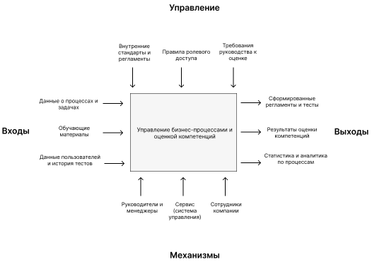
Рисунок 1 – Диаграмма IDEF0, уровень A–0

Декомпозиция верхнего уровня (Диаграмма A0). Детализация основной функции системы показала, что её реализация включает следующие процессы:
- система настраивается для управления бизнес-процессами и оценки компетенций, включая определение ролевой модели и инструментов формирования базы знаний;
- подготовка данных: создаются базовые данные, необходимые для работы компании, включая описание регламентов, постановку задач и загрузку обучающих материалов;
- создание тестов: проверочные материалы разрабатываются на основе созданных процессов, включая определение структуры вопросов и их гибкую привязку к должностям или конкретным задачам;
- исполнение процессов и тестирование: сотрудники изучают корпоративные регламенты и проходят назначенные тесты в личном кабинете, а данные о результатах собираются для анализа;
- анализ результатов: данные о тестировании и прогрессе сотрудников анализируются руководством, включая оценку профессиональных компетенций и выявление потребности в дополнительном обучении.

1.4 Анализ существующих решений на рынке и обоснование в необходимости разработки
Данный анализ направлен на сравнение существующих программных продуктов, которые могут быть использованы для реализации системы управления бизнес-процессами, базой знаний и оценки профессиональных компетенций.
В процессе анализа акцент сделан на функциональности, возможностях интеграции, удобстве использования, поддержке описания бизнес-процессов, аналитических возможностях, стоимости и гибкости настройки.
Проводимый анализ поможет выявить ограничения и недостатки текущих решений, что, в свою очередь, обосновывает необходимость разработки собственной системы, более точно соответствующей специфике управления процессами и развития компетенций сотрудников.
Для анализа выбраны три программных продукта:
  - Битрикс24 (корпоративный портал с широким функционалом постановки задач и управления процессами);
  - Platrum (платформа для систематизации бизнеса, включающая базу знаний и функционал тестирования);
  - Notion (гибкое рабочее пространство для создания регламентов и управления документацией);
Критерии анализа включают:
  - ффункциональность (создание процессов, привязка задач, поддержка базы знаний и встроенного тестирования);
  - возможности интеграции (с внешними сервисами и корпоративными системами);
  - удобство использования (интерфейс для пользователей, менеджеров и администраторов);
- поддержка процессов (адаптация под различные форматы работы)
обеспечивает широкие возможности для организации рабочих этапов, что позволяет охватить максимальное количество сотрудников вне зависимости от их местоположения и формата работы;
- возможности аналитики включают подробный анализ результатов
тестирования и выполнения задач, формирование разнообразных отчётов, которые помогают руководству компании принимать обоснованные решения на основе объективных данных;
- стоимость и лицензирование учитывают финансовые аспекты внедрения системы, предлагая оптимальные варианты приобретения и поддержки продукта;
- гибкость настройки системы выражается в возможности тонкой
кастомизации бизнес-процессов, обучающих материалов и вопросов для оценки, что позволяет адаптировать процесс обучения под конкретные потребности компании и специфику работы различных подразделений.
Преимущества собственной разработки:
- система обеспечивает точную настройку процессов и тестирования компетенций, гибко связывая тесты и мультимедийные материалы с конкретными задачами или должностями, что обеспечивает точность и индивидуальный подход к каждому сотруднику. Такой подход позволяет максимально учитывать внутренние регламенты компании и повышает качество оценки;
  - гибкость и персонализация системы заключаются в возможности
динамического формирования базы знаний и тестов на основе ролевой модели, а также в настройке графиков прогресса, что позволяет адаптировать её под уникальные потребности компании и сотрудников;
  - доступность и экономичность системы проявляются в более низкой
стоимости внедрения и эксплуатации по сравнению с крупными корпоративными решениями на рынке, что делает её доступной для организаций с ограниченным бюджетом и позволяет эффективно использовать ресурсы без потери качества работы.
Таблица 1 - Сравнительная таблица продуктов
Критерий | Битрикс24 | Platrum | Notion
Функциональность | Широкий функционал управления задачами и CRM, но слабый модуль тестирования | База знаний, структура компании, встроенное тестирование по должностям | Мощный инструмент для создания базы знаний и регламентов, но нет встроенных тестов
Интеграция | Обширная интеграция (1С, телефония, множество внешних сервисов) | Ограниченная интеграция с внешними системами | Широкая интеграция через API и сторонние сервисы
Удобство использования | Перегруженность | Интуитивность | Легкость
Мероприятия | Поддержка сложных маршрутов задач | Контроль знания регламентов | Создание текстовых баз знаний
Аналитика | Базовая для тестов | Детальная по обучению | Отсутствует
Стоимость | Высокая | Средняя | Бесплатно
Гибкость настройки | Ограниченная | Средняя | Широкая

1.5 Обоснование выбора технологии для решения поставленной задачи
Для разработки программного обеспечения, направленного на управление бизнес-процессами и развитие компетенций сотрудников, было выбрано использование архитектуры, построенной на REST API сервере, разработанном на фреймворке NestJS (TypeScript), и веб-приложении на базе React. REST API сервер на NestJS управляет данными, включая описание процессов, задачи, базу знаний, профили сотрудников и результаты тестирования. Такая архитектура обеспечивает высокую производительность, масштабируемость и удобство поддержки системы.
  - VsCode – среда разработки, которая также применяется для фронтенда, обеспечивающая удобство работы с React и TypeScript благодаря богатому набору инструментов для JavaScript и React, интеграции с Git и возможности отладки прямо из IDE, а также поддержке современных стандартов ECMAScript;
  - WebStorm – интегрированная среда разработки, используемая для серверной части на NestJS, обладающая полной поддержкой экосистемы Node.js, мощными инструментами анализа кода на TypeScript, автозавершением, рефакторингом, интеграцией с Docker и системами контроля версий, а также встроенными средствами отладки и тестирования;
  - DataGrip – инструмент для работы с базой данных PostgreSQL,
предоставляющий удобный интерфейс для написания SQL-запросов, подсветку синтаксиса, автоматическое завершение запросов, инструменты анализа производительности и интеграцию с различными СУБД;
  - NestJS – прогрессивный фреймворк для Node.js, используемый для реализации REST API, отличается модульной архитектурой, лёгкостью поддержки, строгой типизацией благодаря TypeScript и встроенной поддержкой современных паттернов проектирования, что ускоряет разработку и упрощает масштабирование [1];
  - React с TypeScript – выбран для построения пользовательского
интерфейса, обеспечивая высокую производительность за счёт виртуального DOM, компонентный подход, позволяющий повторно использовать код, и богатую экосистему библиотек и инструментов; строгая типизация TypeScript снижает вероятность ошибок в коде;
  - PostgreSQL – основная база данных системы, отличается обширными
возможностями работы с большими объёмами данных, поддержкой транзакций и репликации, а также расширяемостью за счёт сторонних модулей;
  - Docker – используется для контейнеризации компонентов системы, что
обеспечивает гарантированную совместимость между этапами разработки и эксплуатации, простоту развертывания в любой среде и упрощает масштабирование приложения.
Минимальные системные требования для разработки:
  - Операционная система: рекомендуется использовать современные и
стабильные платформы – macOS, Windows 10/11 или Linux, обеспечивающие совместимость с инструментами разработки;
  - Процессор: необходим современный многоядерный процессор,
например
Intel Core i5 или выше, для быстрой обработки задач и работы с несколькими приложениями одновременно;
- Оперативная память: минимум 8 ГБ для комфортной работы, при этом
рекомендуется иметь 16 ГБ, особенно при использовании ресурсоёмких инструментов, таких как Docker;
- Хранилище: SSD-диск с минимум 50 ГБ свободного пространства, что
позволяет обеспечить быструю загрузку и сохранение больших объёмов данных;
- Дополнительное ПО: необходимо установить Docker для
контейнеризации, PostgreSQL для работы с базой данных, а также интегрированные среды разработки JetBrains – WebStorm и DataGrip для удобства и повышения эффективности разработки.
Минимальные системные требования для развертывания:
- Операционная система: предпочтительно использовать стабильные
серверные дистрибутивы Linux, такие как Ubuntu или Debian, которые обеспечивают надёжность и безопасность;
- Процессор: рекомендуется иметь как минимум 4 ядра, а для
обеспечения высокой производительности и масштабируемости –8 ядер;
- Оперативная память: не менее 8 ГБ, позволяет системе справляться с
одновременной обработкой большого количества запросов;
- Хранилище: SSD с минимум 50 ГБ свободного пространства,
обеспечивающий быстрый доступ к данным и стабильную работу серверных приложений.

2 Проектная часть
Изм.
Лист
№ докум.
Подпись
Дата
Лист
16

КТК.09.02.07.463.15466.КП

2.1 Логическая модель и её описание
На данном этапе была спроектирована логическая модель данных и поведения программной системы. Так как система предназначена для управления бизнес-процессами и оценки компетенций сотрудников, модель включает следующие диаграммы:
  - Диаграмму вариантов использования – показывает, какие действия доступны пользователям;
  - ER-диаграмму – показывает структуру и связи таблиц базы данных.
Диаграмма вариантов использования (рисунок 2) отображает взаимодействие основных актёров с системой:
- Сотрудник – имеет возможность просматривать регламенты процессов, изучать прикрепленные материалы, проходить назначенные тесты и отслеживать свои результаты;
- Администратор – осуществляет создание бизнес-процессов и задач, загрузку обучающих материалов, а также настройку тестов и управление вопросами.
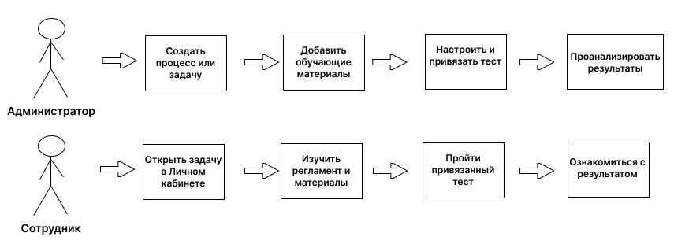Рисунок 2 - Диаграмма вариантов использования
ER-диаграмма, представленная на рисунке 3, наглядно демонстрирует структуру базы данных, используемой в системе. В частности, на диаграмме выделены ключевые сущности:
  - Пользователи системы (User), включающие владельца рабочей области и аккаунты сотрудников (actorType), связанные с карточками сотрудников через employeeProfileId;
  - Сотрудники (Employee), должности (Position) и роли (Role), обеспечивающие организационную структуру, назначение ответственности и разграничение прав доступа к сущностям системы;
  - Бизнес-процессы (Process) и задачи (Task), содержащие описание этапов работы, иерархию процессов, версионность, статус активности и назначение ответственных по должности и роли;
  - Объекты данных (DataObject), а также связи ProcessData и TaskData, определяющие входные и выходные данные процессов и задач; материалы (Material) и категории материалов (MaterialCategory), связанные с процессами и задачами через ProcessMaterial и TaskMaterial;
  - Тесты (Test), вопросы (TestQuestion) и варианты ответов (TestQuestionOption), а также таблицы назначения TestEmployee, TestPosition, TestProcess и TestTask, обеспечивающие гибкую привязку тестов к сотрудникам, должностям, процессам и задачам;
  - Результаты тестирования (TestResult, TestResultAnswer), фиксирующие итоги прохождения, выбранные ответы, процент выполнения и использование подсказок.
Связи между сущностями реализованы с помощью внешних ключей и промежуточных таблиц, что обеспечивает целостность и согласованность данных. Такой подход позволяет корректно поддерживать сложные взаимосвязи между организационной структурой, процессной моделью, учебными материалами и результатами тестирования.
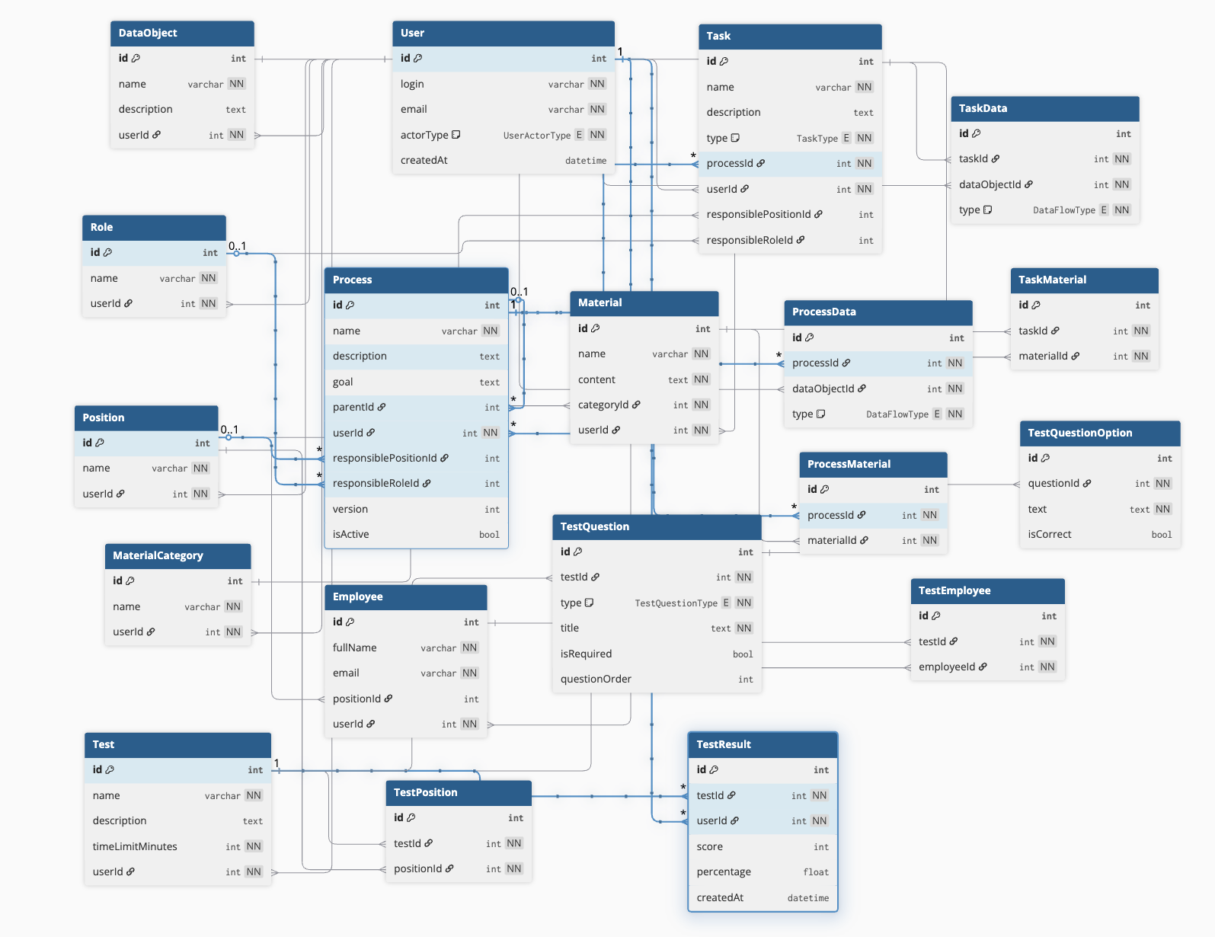
Рисунок 3 – ER-диаграмма

Характеристика входной оперативной информации
Входная оперативная информация в разрабатываемой системе включает данные, поступающие извне и необходимые для функционирования сервиса управления бизнес-процессами и оценки компетенций. Основными справочными элементами являются аккаунты пользователей, содержащие информацию о сотрудниках и руководителях для входа в систему. Также используются роли, которые определяют уровень доступа к личному кабинету и права каждого пользователя. Руководители вводят данные о бизнес-процессах и задачах, включая детальное текстовое описание этапов работы, а также загружают обучающие материалы (фото, видео и ссылки). Дополнительно в систему поступают параметры конфигурации тестов: их привязка к конкретной должности, задаче, сотруднику или процессу, а также набор вопросов с возможными ответами, формируя содержательное наполнение модуля оценки. Вся эта информация необходима для стандартизации регламентов, проведения тестирования и последующего анализа результатов. Кроме того, система принимает данные о результатах тестирования, которые используются для оценки компетенций сотрудников и формирования управленческой статистики. Правильная организация входных данных обеспечивает корректную работу бизнес-логики и взаимодействие между модулями системы.

2.1.2 Характеристика базы данных
Логическая модель базы данных представлена в виде ER-диаграммы (рисунок 3), отражающей структуру хранения и связи между сущностями. Ниже приведена структура основных таблиц. Данная модель обеспечивает целостность и непротиворечивость данных, а также позволяет эффективно выполнять запросы и хранить информацию о пользователях, процессах, задачах, материалах и результатах тестирования. Особое внимание уделено связям многие-ко-многим, что обеспечивает гибкость при назначении тестов сотрудникам, должностям, процессам и задачам, а также при прикреплении материалов к процессам и задачам. Кроме того, используются внешние ключи для поддержания ссылочной целостности и предотвращения ошибок при удалении или изменении данных. Оптимизация структуры базы данных способствует быстрому доступу к необходимой информации и поддерживает масштабируемость системы при росте объема данных и количества пользователей.
Таблица 2 – Сущность «User»
№ | Название поля | Тип данных | Ключ | Назначение (описание)
1 | id | serial | PK | Уникальный идентификатор пользователя
2 | login | varchar | UQ | Логин пользователя
3 | email | varchar | UQ | Электронная почта
4 | actorType | enum(UserActorType) |  | Тип пользователя (OWNER/EMPLOYEE)

Таблица 3 – Сущность «Role»
№ | Название поля | Тип данных | Ключ | Назначение (описание)
1 | id | serial | PK | Уникальный идентификатор роли
2 | name | varchar |  | Наименование роли
3 | userId | integer | FK → User(id) | Владелец роли (рабочая область пользователя)
4 | email | varchar |  | Email, используется как уникальный логин

Таблица 4 – Сущность «Position»
№ | Название поля | Тип данных | Ключ | Назначение (описание)
1 | id | serial | PK | Уникальный идентификатор должности
2 | name | varchar |  | Наименование должности
3 | userId | integer | FK → User(id) | Владелец должности

Таблица 5 – Сущность «Employee»
№ | Название поля | Тип данных | Ключ | Назначение (описание)
1 | id | serial | PK | Уникальный идентификатор сотрудника
2 | fullName | varchar |  | ФИО сотрудника
3 | email | varchar |  | Электронная почта сотрудника
4 | positionId | integer | FK → Position(id) | Должность сотрудника
5 | userId | integer | FK → User(id) | Владелец записи сотрудника

Таблица 6 – Сущность «Process»
№ | Название поля | Тип данных | Ключ | Назначение (описание)
1 | id | serial | PK | Уникальный идентификатор процесса
2 | name | varchar |  | Название процесса
3 | description | text |  | Описание процесса
4 | goal | text |  | Цель процесса
5 | parentId | integer | FK → Process(id) | Родительский процесс (иерархия)
6 | userId | integer | FK → User(id) | Владелец процесса
7 | responsiblePositionId | integer | FK → Position(id) | Ответственная должность
8 | responsibleRoleId | integer | FK → Role(id) | Ответственная роль
9 | version | integer |  | Версия процесса
10 | isActive | boolean |  | Признак активности процесса

Таблица 7 – Сущность «Task»
№ | Название поля | Тип данных | Ключ | Назначение (описание)
1 | id | serial | PK | Уникальный идентификатор задачи
2 | name | varchar |  | Название задачи
3 | description | text |  | Описание задачи
4 | type | enum(TaskType) |  | Тип задачи (start/end/task/decision/parallel)
5 | processId | integer | FK → Process(id) | Процесс, к которому относится задача
6 | userId | integer | FK → User(id) | Владелец задачи
7 | responsiblePositionId | integer | FK → Position(id) | Ответственная должность
8 | responsibleRoleId | integer | FK → Role(id) | Ответственная роль

Таблица 8 – Сущность «DataObject»
№ | Название поля | Тип данных | Ключ | Назначение (описание)
1 | id | serial | PK | Уникальный идентификатор объекта данных
2 | name | varchar |  | Наименование объекта данных
3 | description | text |  | Описание объекта данных
4 | userId | integer | FK → User(id) | Владелец объекта данных

Таблица 9 – Сущность «ProcessData»
№ | Название поля | Тип данных | Ключ | Назначение (описание)
1 | id | serial | PK | Уникальный идентификатор связи
2 | processId | integer | FK → Process(id) | Процесс
3 | dataObjectId | integer | FK → DataObject(id) | Объект данных
4 | type | enum(DataFlowType) |  | Тип связи (input/output)

Таблица 10 – Сущность «TaskData»
№ | Название поля | Тип данных | Ключ | Назначение (описание)
1 | id | serial | PK | Уникальный идентификатор связи
2 | taskId | integer | FK → Task(id) | Задача
3 | dataObjectId | integer | FK → DataObject(id) | Объект данных
4 | type | enum(DataFlowType) |  | Тип связи (input/output)
Таблица 11 – Сущность «MaterialCategory»
№ | Название поля | Тип данных | Ключ | Назначение (описание)
1 | id | serial | PK | Уникальный идентификатор категории
2 | name | varchar |  | Наименование категории
3 | userId | integer | FK → User(id) | Владелец категории

Таблица 12 – Сущность «Material»
№ | Название поля | Тип данных | Ключ | Назначение (описание)
1 | id | serial | PK | Уникальный идентификатор материала
2 | name | varchar |  | Наименование материала
3 | content | text |  | Содержимое материала (Markdown)
4 | categoryId | integer | FK → MaterialCategory(id) | Категория материала
5 | userId | integer | FK → User(id) | Владелец материала

Таблица 13 – Сущность «ProcessMaterial»
№ | Название поля | Тип данных | Ключ | Назначение (описание)
1 | id | serial | PK | Уникальный идентификатор связи
2 | processId | integer | FK → Process(id) | Процесс
3 | materialId | integer | FK → Material(id) | Материал

Таблица 14 – Сущность «TaskMaterial»
№ | Название поля | Тип данных | Ключ | Назначение (описание)
1 | id | serial | PK | Уникальный идентификатор связи
2 | taskId | integer | FK → Task(id) | Задача
3 | materialId | integer | FK → Material(id) | Материал

Таблица 15 – Сущность «Test»
№ | Название поля | Тип данных | Ключ | Назначение (описание)
1 | id | serial | PK | Уникальный идентификатор теста
2 | name | varchar |  | Название теста
3 | description | text |  | Описание теста
4 | timeLimitMinutes | integer |  | Лимит времени прохождения (минуты)
5 | userId | integer | FK → User(id) | Владелец теста

Таблица 16 – Сущность «TestQuestion»
№ | Название поля | Тип данных | Ключ | Назначение (описание)
1 | id | serial | PK | Уникальный идентификатор вопроса
2 | testId | integer | FK → Test(id) | Тест, к которому относится вопрос
3 | type | enum(TestQuestionType) |  | Тип вопроса
4 | title | text |  | Текст вопроса
5 | isRequired | boolean |  | Признак обязательности вопроса
6 | questionOrder | integer |  | Порядок вопроса в тесте

Таблица 17 – Сущность «TestQuestionOption»
№ | Название поля | Тип данных | Ключ | Назначение (описание)
1 | id | serial | PK | Уникальный идентификатор варианта ответа
2 | questionId | integer | FK → TestQuestion(id) | Вопрос
3 | text | text |  | Текст варианта ответа
4 | isCorrect | boolean |  | Признак правильного ответа

Таблица 18 – Сущность «TestPosition»
№ | Название поля | Тип данных | Ключ | Назначение (описание)
1 | id | serial | PK | Уникальный идентификатор связи
2 | testId | integer | FK → Test(id) | Тест
3 | positionId | integer | FK → Position(id) | Должность, которой назначен тест

Таблица 19 – Сущность «TestResult»
№ | Название поля | Тип данных | Ключ | Назначение (описание)
1 | id | serial | PK | Уникальный идентификатор результата
2 | testId | integer | FK → Test(id) | Пройденный тест
3 | userId | integer | FK → User(id) | Пользователь, прошедший тест
4 | score | integer |  | Набранные баллы
5 | percentage | float |  | Процент правильных ответов
6 | createdAt | datetime |  | Дата и время прохождения

Таблица 20 – Сущность «TestEmployee»
№ | Название поля | Тип данных | Ключ | Назначение (описание)
1 | id | serial | PK | Уникальный идентификатор связи
2 | testId | integer | FK → Test(id) | Тест
3 | employeeId | integer | FK → Employee(id) | Сотрудник, которому назначен тест

2.1.3 Характеристика выходной информации
Разработанная система формирует следующую выходную информацию, которая играет важную роль в обеспечении прозрачности и удобства использования сервиса. Во-первых, это сведения по бизнес-процессам и задачам: пользователю предоставляется структурированное описание процесса, его цели, последовательности этапов, ответственных должностей, а также связанных входных и выходных данных. Такие данные отображаются в интерфейсе сразу после открытия выбранного процесса и позволяют сотруднику быстро понять свою зону ответственности, порядок действий и ожидаемый результат. Во-вторых, система формирует документационные материалы по процессу: текстовое описание, паспорт процесса и паспорт задач, что обеспечивает единый стандарт представления информации и упрощает использование регламентов в повседневной работе.
Кроме того, существенной частью выходной информации являются результаты тестирования сотрудников. После прохождения теста пользователь получает детальные показатели: количество вопросов, число правильных ответов, итоговый балл, процент выполнения и затраченное время. Для руководства доступна статистика прохождений, включающая данные по сотрудникам, дате и качеству выполнения тестов, что позволяет объективно оценивать уровень подготовки персонала и своевременно выявлять темы, требующие дополнительного обучения. Таким образом, выходная информация используется не только для фиксации факта выполнения теста, но и как аналитический инструмент управления компетенциями.
Отдельное значение имеет выходная информация, связанная с обучающими материалами. Система предоставляет сотрудникам доступ к материалам, привязанным к процессам и задачам, что обеспечивает непрерывную связь между теоретической базой и практическим исполнением работы. Наличие единого информационного пространства позволяет снизить количество ошибок при выполнении операций, ускорить адаптацию новых сотрудников и повысить качество исполнения регламентов. Для администрации данная информация служит основой для актуализации контента и контроля его применимости к текущим бизнес-процессам.
В целом, формируемая системой выходная информация обеспечивает высокий уровень управляемости, прозрачности и контроля. Она способствует повышению эффективности работы сотрудников, улучшению качества внутренних коммуникаций и принятию обоснованных управленческих решений. Показатели проекта подтверждают его практическую значимость, экономическую целесообразность и потенциал дальнейшего развития, включая расширение аналитических возможностей и масштабирование на новые направления деятельности компании.

2.2 Физическая модель и её описание

Разработанная система представляет собой веб-сервис, состоящий из клиентской и серверной части. Физическая модель включает три компонента: статическую, динамическую и функциональную модели, каждая из которых отражает отдельные аспекты структуры, взаимодействия и поведения программного продукта в процессе эксплуатации.
В состав системы входят следующие основные модули:
  - модуль аутентификации и авторизации пользователей;
  - модуль управления бизнес-процессами и задачами (создание, редактирование, просмотр схем);
  - модуль управления должностями, сотрудниками и правами доступа к сущностям;
  - модуль управления объектами данных, входами/выходами процессов и задач
  - модуль управления обучающими материалами и их привязкой к процессам и задачам;
  - модуль управления тестами (создание, назначение, редактирование);
  - модуль прохождения тестов сотрудниками и сохранения результатов;
  - модуль формирования документации по процессам (описания, паспорта, PDF).
Для описания физической модели используются диаграммы UML: диаграмма классов, диаграмма последовательностей, дерево функций, которые приведены ниже и расшифрованы в подпунктах.

2.2.1 Статическая модель проекта
Статическая модель проекта демонстрирует основные структурные элементы системы – классы и компоненты, а также связи между ними.
Для визуализации внутренней структуры используется UML-диаграмма классов (рисунок 4). На диаграмме представлены базовые сущности системы: Account, Role, Test, TestQuestion, Question, Answer, TestResult. Класс Account содержит учетные данные пользователя и связан с ролью (Role), что обеспечивает разграничение доступа. Класс Test хранит параметры теста и связан с набором вопросов через промежуточную сущность TestQuestion, которая задает состав конкретного теста. Сущность Question содержит текст вопроса и тип ответа, а сущность Answer хранит варианты ответов и признак корректности. Результаты прохождения фиксируются в классе TestResult, который связан с пользователем и тестом и содержит итоговые показатели прохождения.
Дополнительно структура системы представлена диаграммой компонентов (рисунок 5), где отражены основные функциональные блоки: Test Execution, Test Management, User Management, Database. Компонент Test Execution отвечает за процесс прохождения теста и взаимодействует с Test Management для получения тестов и вопросов. Test Management реализует управление тестами и обращается к базе данных для хранения и чтения тестов, вопросов и ответов. Компонент User Management обрабатывает данные пользователей и ролей, обеспечивая авторизацию и контроль доступа. Все компоненты интегрируются через единый слой хранения данных (Database), что обеспечивает целостность информации и согласованность работы системы.
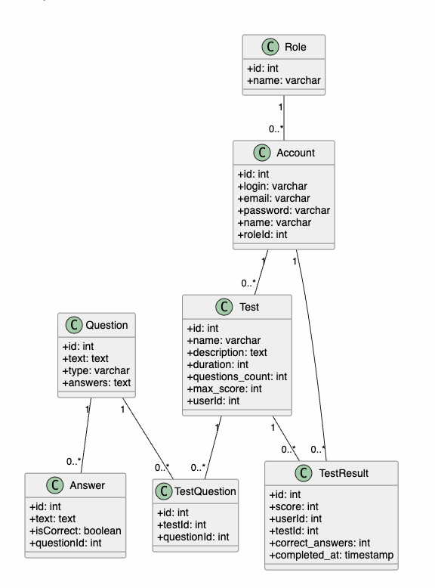
Рисунок 4 – Диаграмма классов

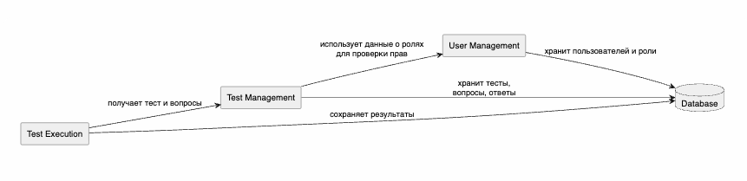
Рисунок 5 – Диаграмма копмонентов

2.2.2 Динамическая модель проекта

Динамическая модель отражает поведение системы при выполнении основных операций. Для её построения используется диаграмма последовательностей UML.
На диаграмме (рисунок 6) показан процесс работы сотрудника с регламентированным бизнес-процессом и последующей проверкой знаний:
  - пользователь авторизуется, вводя логин и пароль, которые передаются на сервер для проверки доступа;
  - после успешной авторизации пользователь переходит в личный кабинет и выбирает назначенный ему бизнес-процесс из списка доступных;
  - система загружает из базы данных структуру процесса (этапы, задачи, ответственных, входные/выходные данные), а также связанные методические материалы;
  - пользователь изучает материалы и выполняет действия в соответствии с регламентом процесса;
  - для контроля усвоения регламента пользователь выбирает назначенный тест, после чего система загружает вопросы из базы данных и отображает их в интерфейсе;
  - пользователь отвечает на вопросы, а ответы последовательно отправляются на сервер для обработки, проверки и сохранения;
  - по завершении тестирования сервер формирует итоговый результат, сохраняет его в базе данных и отображает оценку пользователю, обеспечивая оперативную обратную связь по уровню освоения процесса.
Участниками данного процесса являются: сотрудник, интерфейс, сервер и база данных. Такая модель взаимодействия позволяет детально проследить логику работы системы и последовательность обмена данными между её компонентами при регламентации бизнес-процессов и обучении персонала. Данный подход обеспечивает чёткое понимание порядка действий и существенно упрощает выявление и устранение возможных ошибок на этапах взаимодействия между элементами системы. Это играет ключевую роль в обеспечении стабильности работы и удобства использования программного продукта, а также повышает качество исполнения процессов и объективность оценки знаний сотрудников.
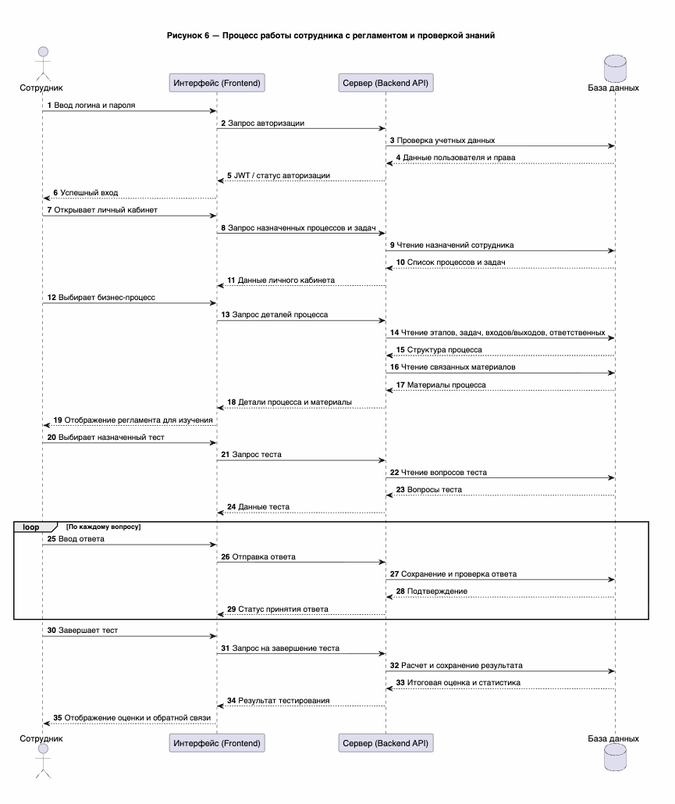
Рисунок 6 – Диаграмма последовательностей

2.2.3 Функциональная модель проекта

Функциональная модель проекта представлена в виде дерева функций (рисунок 7), на котором отражены основные возможности и модули системы регламентации бизнес-процессов и обучения сотрудников:
  - управление бизнес-процессами: создание процесса, редактирование процесса, удаление процесса, ведение иерархии подпроцессов;
  - управление схемой процесса: добавление блоков процессов и задач на схему, настройка связей между этапами, обновление и синхронизация структуры процесса;
  - управление организационной структурой и доступами: ведение сотрудников, должностей и ролей, назначение ответственных, настройка прав доступа сотрудников;
  - управление материалами и объектами данных: создание категорий и материалов, привязка материалов к процессам и задачам, управление входными и выходными объектами данных;
  - тестирование сотрудников: создание и редактирование тестов, назначение тестов сотрудникам/должностям/процессам/задачам, прохождение тестирования, получение и анализ результатов;
  - личный кабинет сотрудника: просмотр назначенных процессов и задач, изучение материалов, прохождение назначенных тестов, получение обратной связи по результатам.
Данная модель наглядно отражает структуру системы и основные функции, реализуемые для разных категорий пользователей.
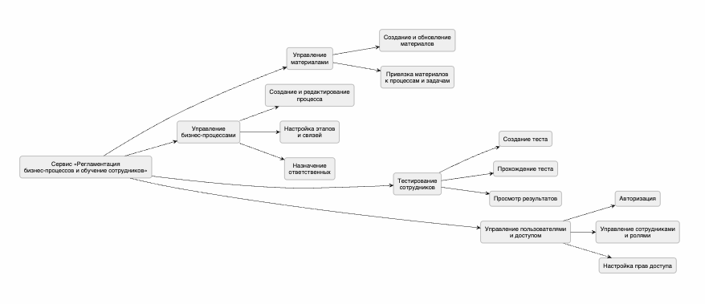
Рисунок 7 – Диаграмма «Дерево функций»

2.3 Руководство пользователя

При первом посещении сервиса пользователь попадает на начальное окно авторизации. Если у вас уже есть учетная запись, введите логин и пароль в соответствующие поля и нажмите кнопку «Войти» (рисунок 8).
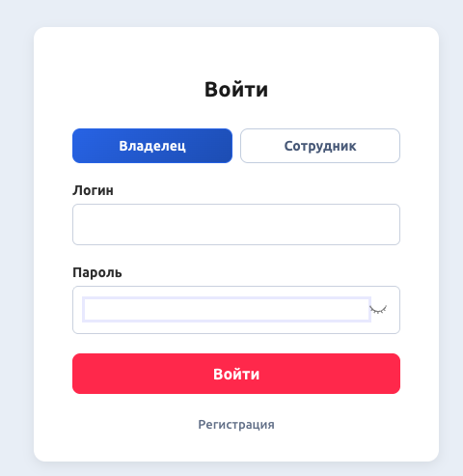
Рисунок 8 – Форма авторизации
Если вы новый пользователь, перейдите на регистрацию, заполните необходимые данные (логин, пароль, почта) и подтвердите регистрацию (рисунок 9).
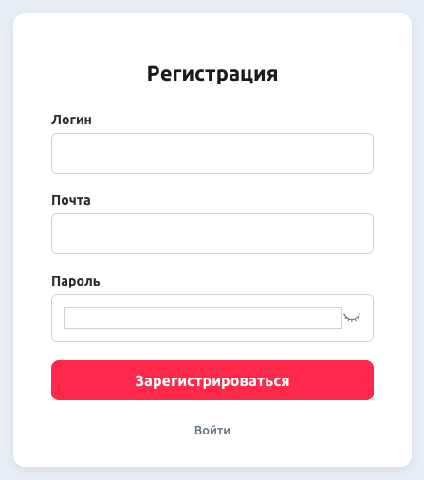
Рисунок 9 – Форма регистрации
После успешного входа открывается главная страница системы. В зависимости от роли пользователя отображаются доступные разделы меню: процессы, материалы, тесты, сотрудники, должности и личный кабинет (рисунок 10).
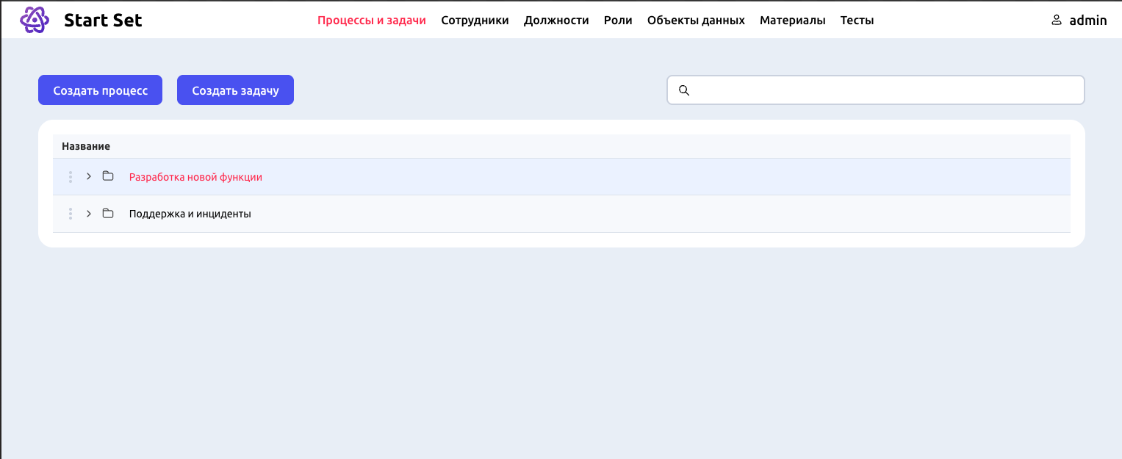
Рисунок 10 – Главная страница
Для формирования регламентной документации откройте страницу документации процесса. На странице доступны результаты проверки схемы, паспорт процесса, текстовое описание и выгрузка отчета в PDF (рисунок 11).
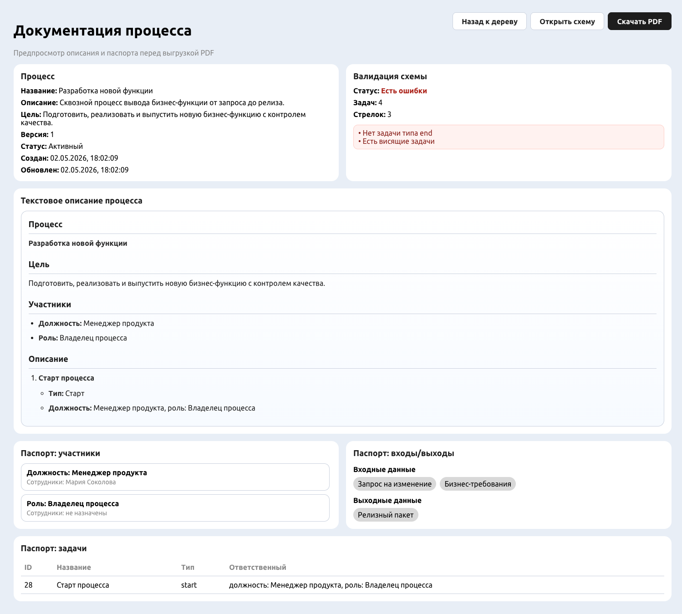
Рисунок 11 – Регламент процесса

В разделе сотрудники (могут просматривать только администратор и менеджеры которым выдан доступ) виден список всех сотрудников компании и информация о каждом из них (рисунок 12).

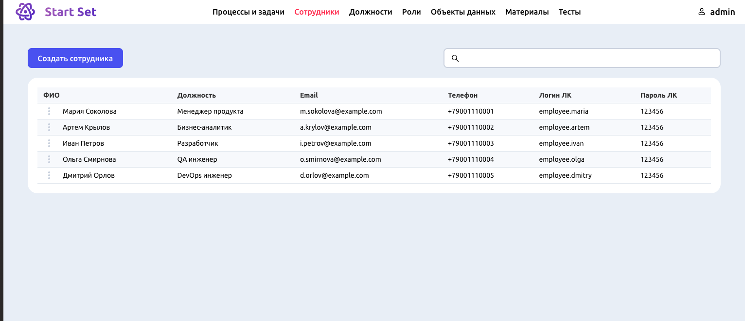
Рисунок 12 – Список сотрудников
Данные сотрудника можно редактировать перейдя по кнопке Редактировать в контекстном меню в списке (рисунок 13).
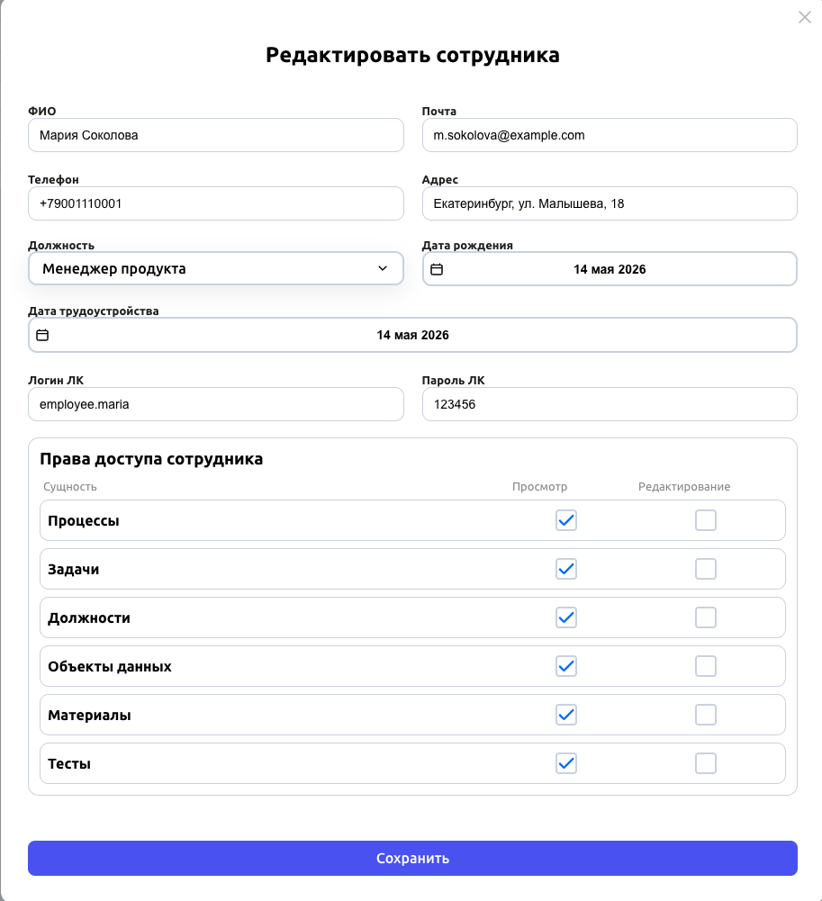
Рисунок 13 – Редактирование сотрудника

В разделе должности отображается список всех должностей (рисунок 14).
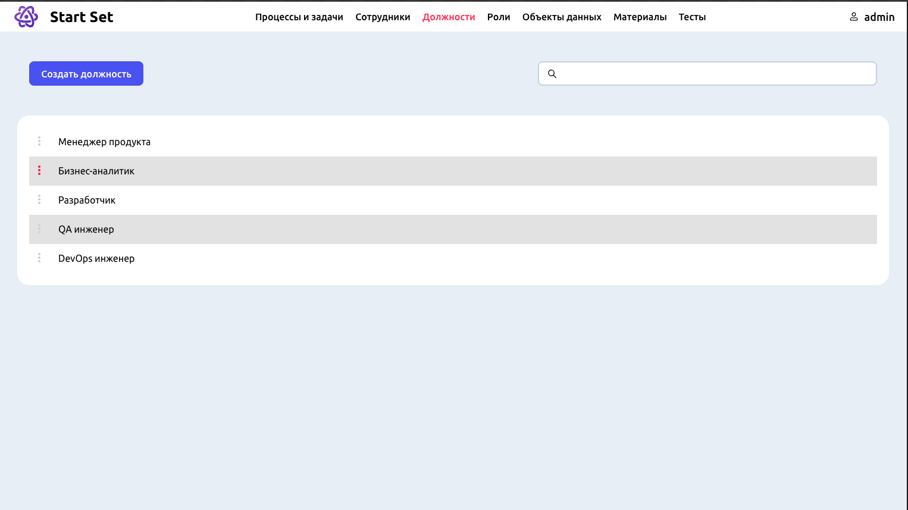
Рисунок 14 – Список должностей
Перейдя в раздел материалы отображается список обучающих материалов, материал это статья которую можно привязать к процессу или задаче (рисунок 15).
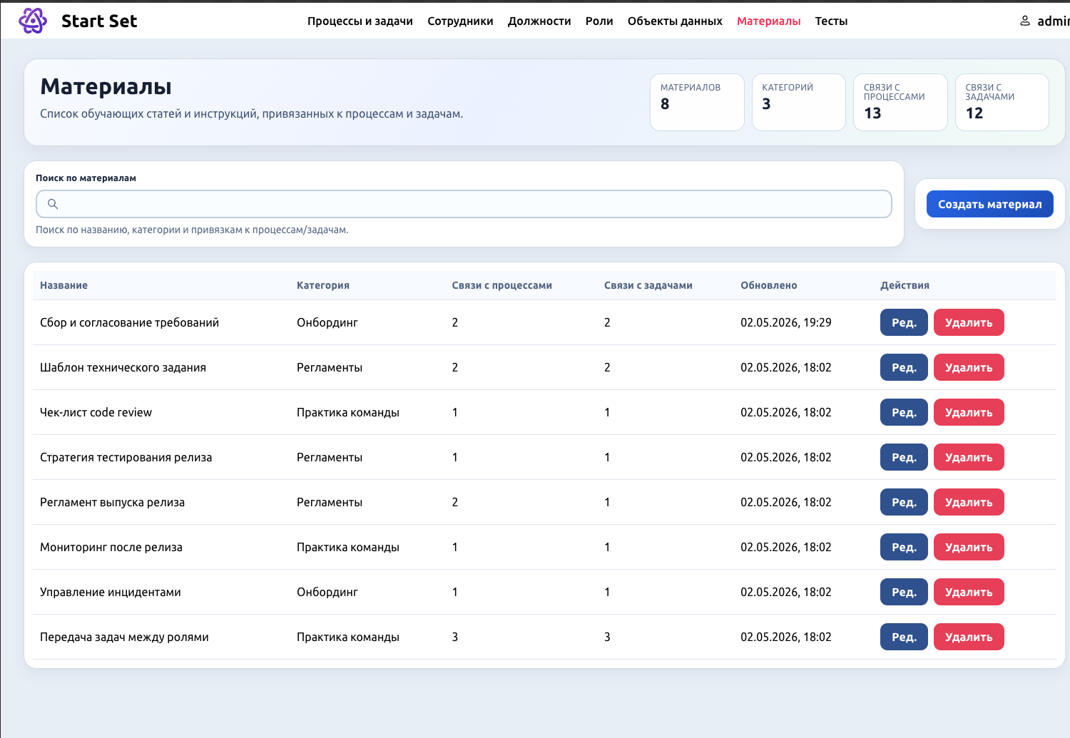
Рисунок 15 – Список материалов

Перейдя по кнопке редактирования материала открывается конструктор где можно изменить наполнение через удобный редактор, добавить тест, ссылки на видео или фото, форматировать текст и изменить категорию материала (рисунок 16).
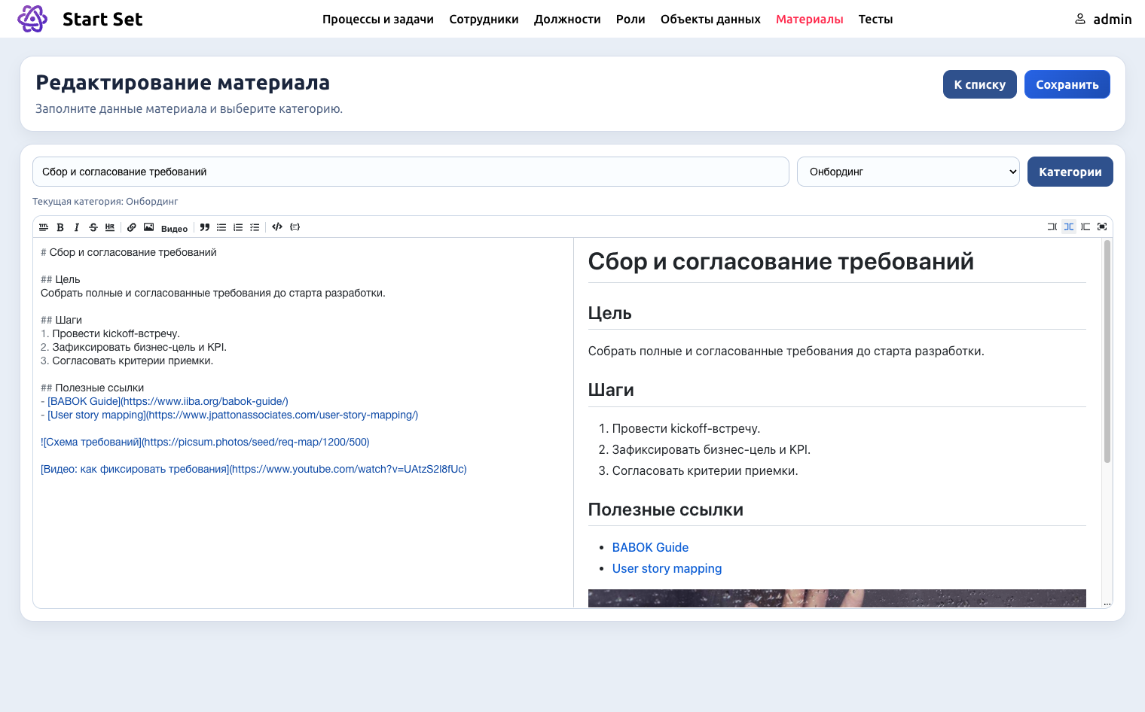
Рисунок 16 – Редактирование материала

Перейдя в раздел тесты отображается список тестов, этот список отображается только у администратора и менеджеров у которых есть доступ в личном кабинете (рисунок 17).
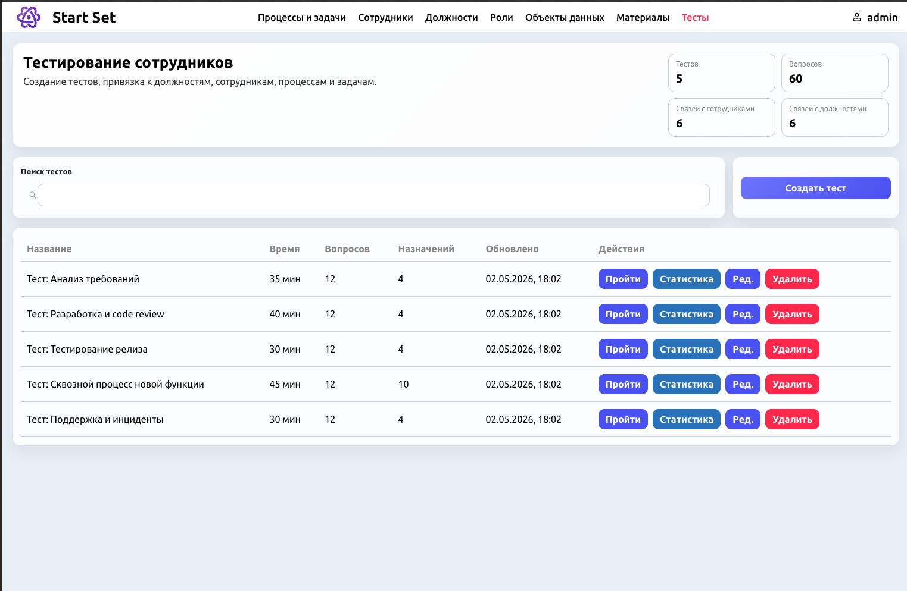
Рисунок 17 – Список тестов

По кнопке редактировать открывается страница редактирования теста, можно менять вопросы, добавлять вопросы, привязать тест к сотруднику, должности, процессу или задаче, и у соответствующего сотрудника в личном кабинете появится этот тест для прохождения (рисунок 18).
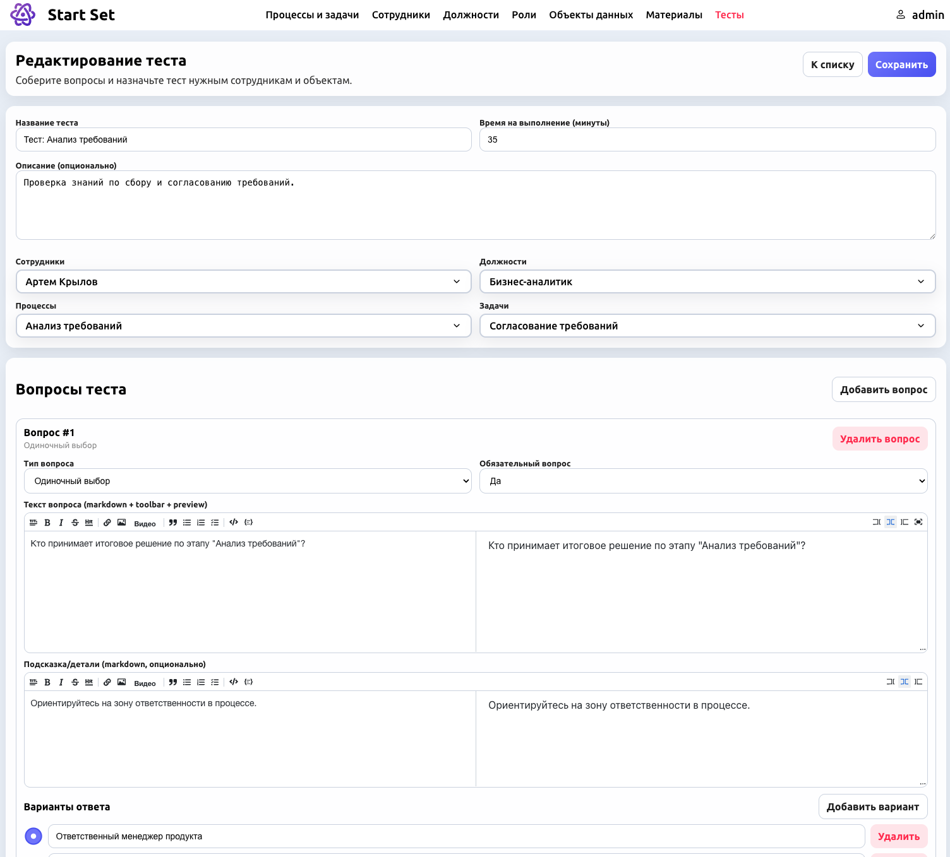
Рисунок 18 – Редактирование теста
По кнопке пройти открывается страница тестирования и запускается таймер на выполнение тесты (рисунок 19).
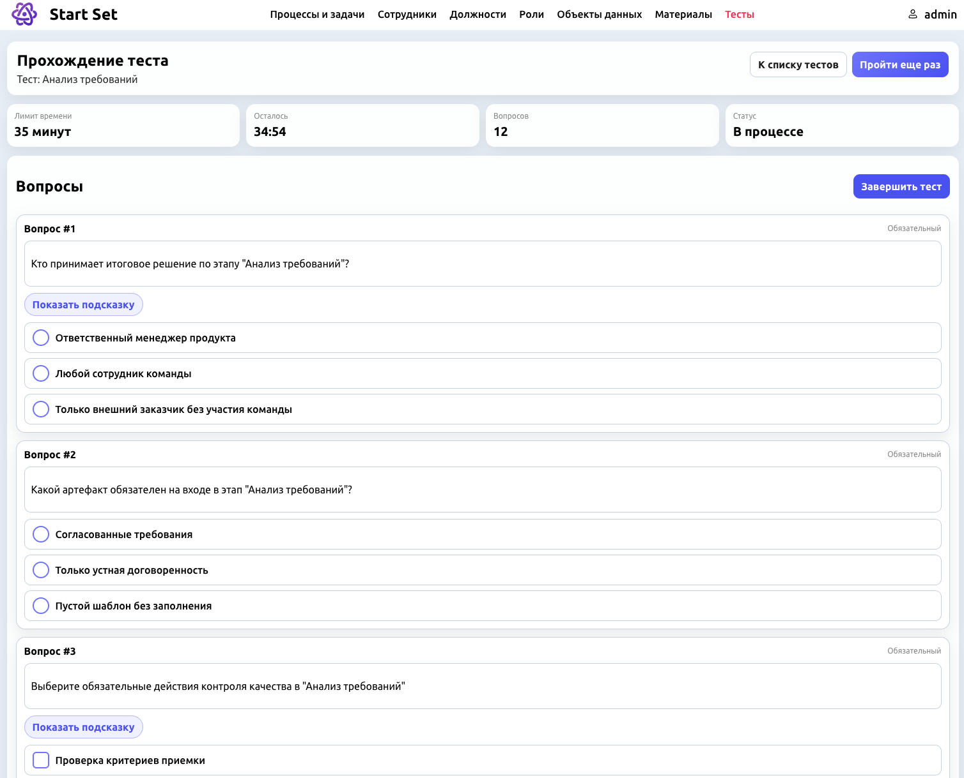
Рисунок 19 – Прохождение теста
Администратор может просматривать статистику по любому тесту, кто из сотрудников прошел его, как прошел, полную статистику (рисунок 20).
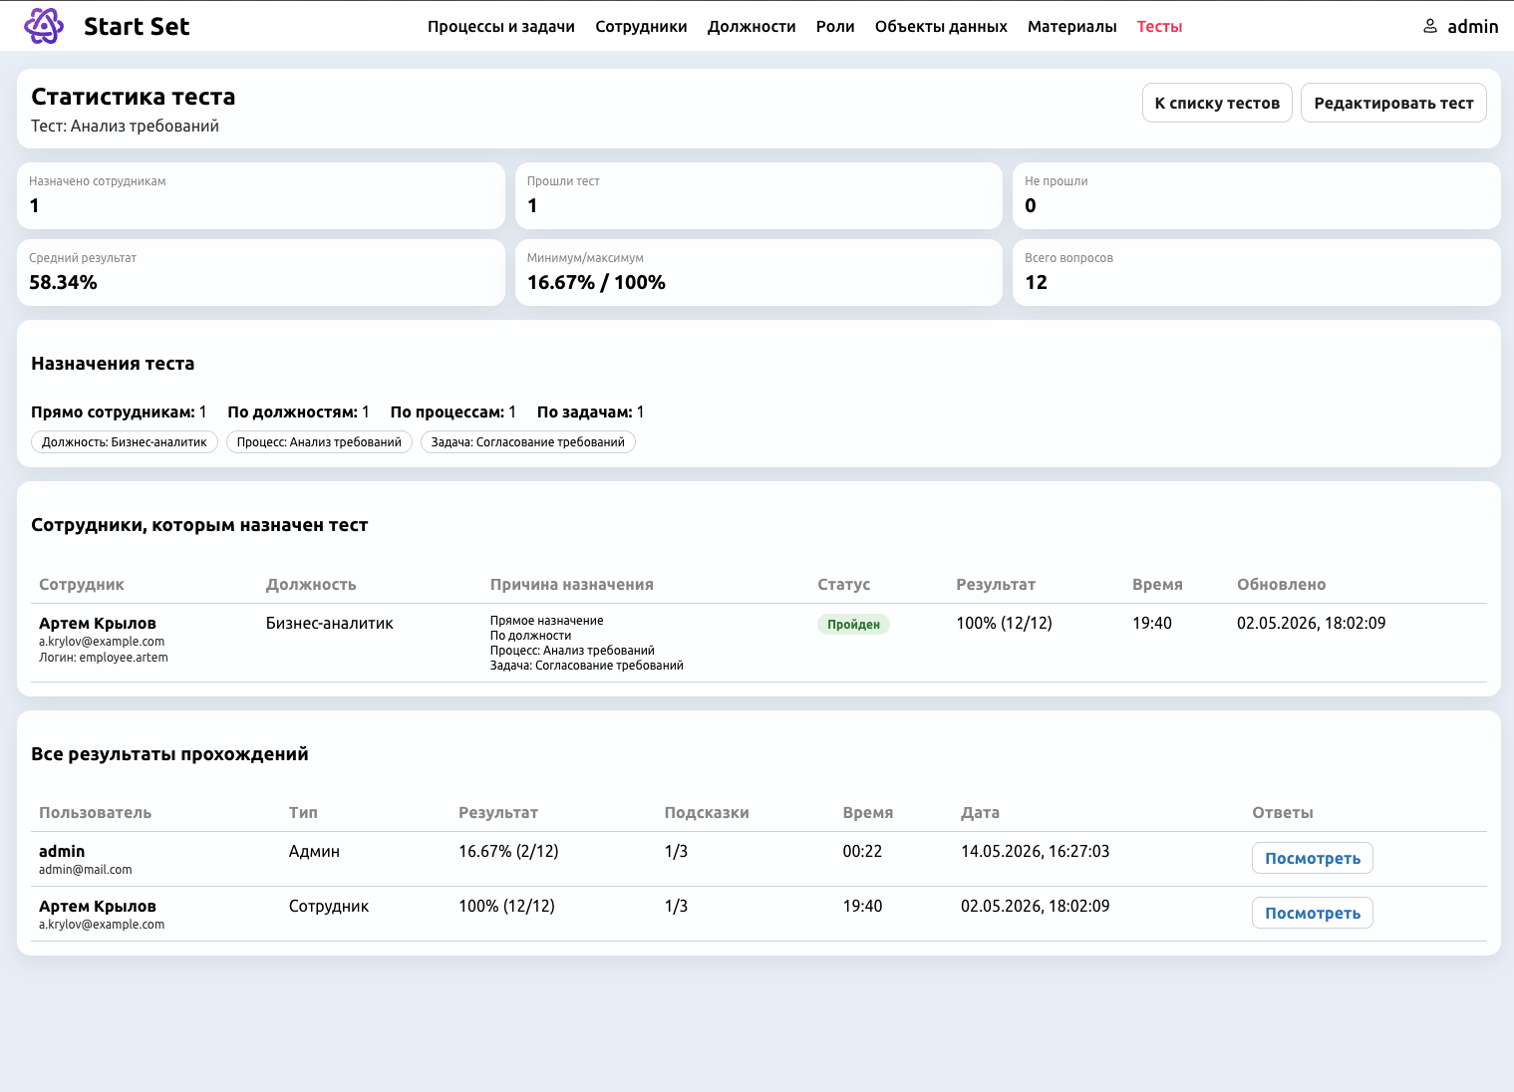
Рисунок 20 – Статистика теста
В личном кабинете сотрудник может просматривать доступные к прохождению тесты и результаты пройденных тестов (рисунок 21).
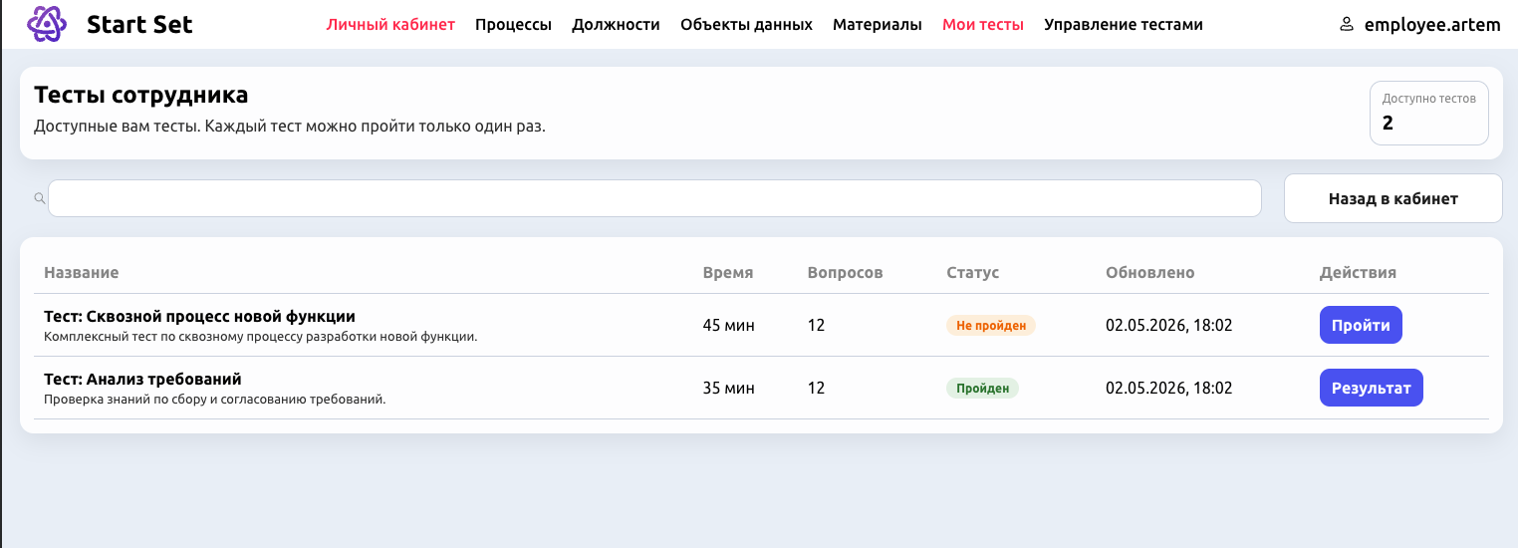
Рисунок 21 – Список тестов сотрудника
На странице результата теста сотрудник не может просматривать правильные ответы на вопросы, можешь лишь ознакомиться с общей статистикой его ответов (рисунок 22).
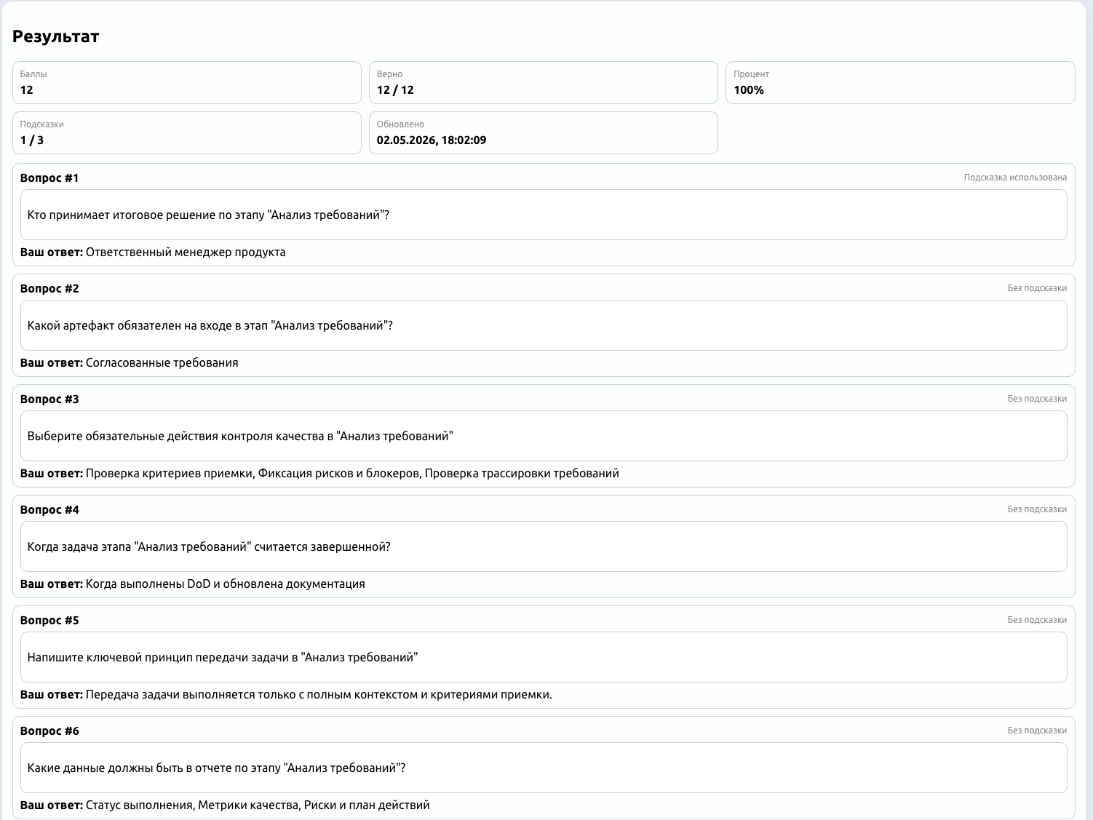
Рисунок 22 – Результат теста сотрудника

Также в личном кабинете сотрудник может просматривать относящиеся к нему процессы и задачи, а также другие разделы если ему выдан доступ (рисунок 23).
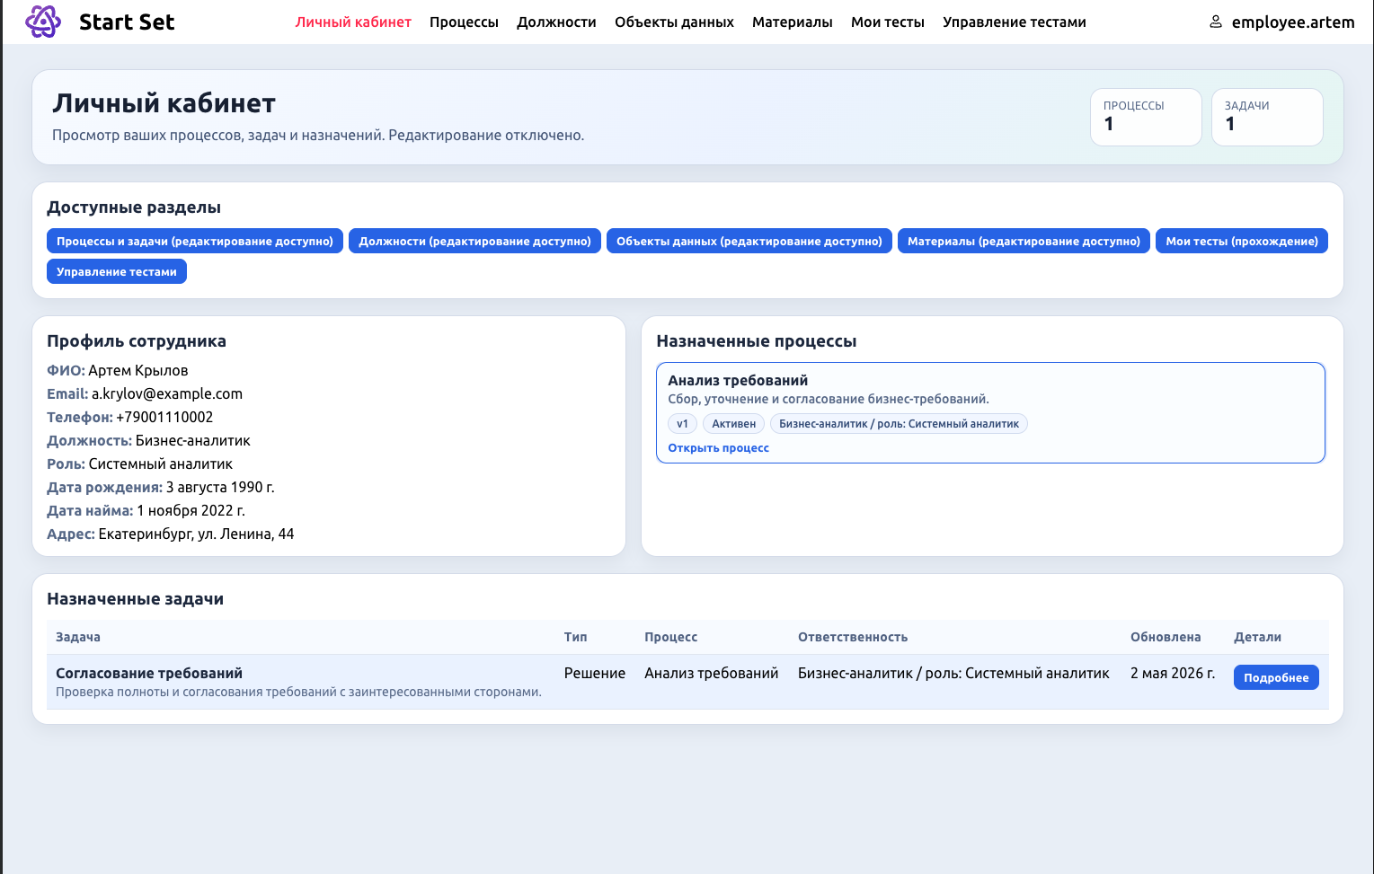
Рисунок 23 – Личный кабинет сотрудника

2.4 Тестирование и отладка программного обеспечения

Для обеспечения качества и надёжности разработанного сервиса «Тестирование сотрудников» было проведено комплексное тестирование программного продукта. Основные виды тестирования включали:
  - Функциональное тестирование – проверялось соответствие работы
системы заявленным функциональным требованиям: создание тестов, добавление вопросов, прохождение тестирования, отображение результатов;
  - Тестирование пользовательского интерфейса – проверялось корректное
отображение всех элементов интерфейса, удобство взаимодействия пользователя с системой, отсутствие сбоев при навигации;
  - Тестирование безопасности – проверялась корректность авторизации и
разграничения прав доступа, устойчивость к неправильному вводу данных, защита от несанкционированного доступа;
- Нагрузочное тестирование – проверялась устойчивость системы при
одновременной работе нескольких пользователей, а также способность приложения сохранять производительность и стабильность под высокой нагрузкой;
В процессе тестирования были выявлены и устранены следующие ошибки:
  - Некорректное отображение списка вопросов при большом количестве
записей – исправлено за счёт оптимизации запроса к базе данных и добавления постраничной навигации;
  - Неправильная проверка авторизации при вводе некорректных данных
улучшена валидация и добавлены информативные сообщения об ошибках;
  - Ошибка при отправке ответов на сервер при нестабильном интернет
соединении – реализована повторная отправка запросов и обработка ошибок.
Для отладки использовались следующие инструменты:
- Встроенные средства отладки в IDE GoLand и WebStorm;
- Логирование на сервере с помощью встроенных возможностей Go;
- Консоль браузера для отслеживания ошибок JavaScript и сетевых запросов.
Все выявленные ошибки были своевременно устранены, что повысило стабильность и надёжность работы программного продукта. Тестирование подтвердило готовность системы к эксплуатации, обеспечив стабильную работу всех её компонентов и соответствие заявленным требованиям качества и безопасности.

2.5 Внедрение программного продукта в эксплуатацию

Внедрение программного продукта в организацию состоит из следующих основных этапов:
  - Подготовка к внедрению – на этом этапе проводится развертывание
программного продукта на сервере организации, настройка всех необходимых параметров, подключение базы данных и предварительное тестирование работоспособности системы в условиях предприятия;
  - Обучение пользователей – для успешного использования системы
организуется обучение сотрудников. Обучение может проходить в форме семинаров, инструктажей или дистанционных материалов;
  - Полное внедрение – после успешного тестирования и обучения
пользователей система запускается в промышленную эксплуатацию;
  - Оценка результатов – в процессе эксплуатации проводится мониторинг
работы системы и сбор отзывов пользователей. На основании полученных данных оценивается эффективность внедрения, выявляются возможные проблемы и при необходимости выполняются корректирующие действия.
Такой поэтапный и тщательно спланированный подход позволяет обеспечить максимально плавный и беспроблемный переход к использованию программного продукта, минимизируя возможные риски и сложности на этапе внедрения.

4 Информационная безопасность и охрана труда

4.1 Информационная безопасность
В разрабатываемой системе регламентации бизнес-процессов и обучения сотрудников реализованы базовые и прикладные меры защиты информации: аутентификация пользователей, ролевая авторизация, разграничение прав доступа к модулям системы, защита учетных данных и контроль доступа к API. Основные угрозы – несанкционированный доступ, утечка данных, искажение результатов тестирования и сбои оборудования. Для их предотвращения используются серверная и клиентская валидация данных. Учетные записи сотрудников защищены от подделки благодаря роли (сотрудник, администратор и др.), что исключает доступ к критичной информации. Эти меры обеспечивают надёжную защиту персональных и служебных данных

4.2 Охрана труда

Работа с системой «Регламентация бизнес-процессов и обучение сотрудников» требует длительного взаимодействия с компьютером, что предполагает соблюдение правил охраны труда. Рабочее место должно быть эргономичным: расстояние до экрана 50–70 см, верхняя грань монитора на уровне глаз, кресло с поддержкой поясницы и регулируемой высотой, достаточное и равномерное освещение. Необходимо каждые 20 минут делать перерывы для расслабления глаз, а также проводить короткую разминку для снижения нагрузки на позвоночник. Рекомендуется соблюдать режим работы – не более 6 часов за компьютером без продолжительных перерывов. Соблюдение этих рекомендаций способствует снижению риска профессиональных заболеваний и поддержанию продуктивной и безопасной работы.

Заключение
В процессе дипломного проектирования была разработана информационная система «Регламентация бизнес-процессов и обучение сотрудников», предназначенная для формализации, сопровождения и контроля исполнения процессов внутри организации.
В ходе выполнения работы были последовательно решены следующие задачи:
  - проведён анализ существующих подходов к описанию и управлению бизнес-процессами, а также к внутреннему обучению персонала; выявлены ключевые ограничения и потребности целевой аудитории;
  - спроектирована логическая и физическая архитектура программного обеспечения, основанная на модульной структуре и принципах разделения ответственности;
  - реализована база данных на PostgreSQL, охватывающая пользователей, сотрудников, процессы, задачи, роли, должности, материалы, тесты и связанные сущности;
  - разработан backend на NestJS (Node.js) с REST API, обеспечивающим бизнес-логику управления процессами, схемами, материалами и тестированием;
  - создан frontend на базе React и TypeScript с адаптивным интерфейсом для владельца системы и сотрудников.
  - внедрены механизмы аутентификации и авторизации с использованием JWT, а также система ролевого разграничения доступа (владелец/сотрудник) с детальными правами на просмотр и редактирование;
  - реализованы механизмы визуального моделирования схем процессов, генерации документации (описание, паспорт, PDF), а также прохождения тестов и анализа результатов.
Функционал был протестирован в рабочей среде, по итогам апробации внесены доработки: уточнена логика проверки прав доступа, улучшена синхронизация схем процессов и обработка ошибок при выполнении пользовательских операций.
Разработанный сервис имеет потенциал дальнейшего развития. В качестве направлений совершенствования можно выделить:
  - добавление расширенного модуля аналитики исполнения процессов и обученности сотрудников;
  - интеграцию с внешними HRM/ERP-системами;
  - разработку мобильной версии пользовательского интерфейса;
  - расширение инструментов автоматической валидации и контроля регламентов.
Дополнительно была обеспечена масштабируемость архитектуры, что позволяет в будущем безболезненно добавлять новые модули и интеграции. Использование современных технологий разработки обеспечило устойчивую работу системы при реальной нагрузке. Разработка велась с учётом требований информационной безопасности: данные пользователей защищены, а доступ к функциям строго регламентирован. Поддержка контейнеризации и стандартизированного развёртывания упрощает техническое сопровождение. Система прошла внутреннюю проверку на соответствие требованиям предприятия ООО «СтартСет» и готова к эксплуатации.
Таким образом, поставленные цели дипломного проекта достигнуты, а итоговый программный продукт представляет собой надёжное, удобное и расширяемое решение для регламентации бизнес-процессов и развития компетенций сотрудников в корпоративной среде.

Список затекстовых ссылок
1 Саммерфилд, М. Программирование на Go: разработка приложений XXI
века / М. Саммерфилд. М.: Вильямс, 2012. 400 с.
2 Петров, С. Н. Организация производства и управление персоналом:
Учебное пособие СПб.: Питер, 2019. 280 с.
3 Смирнов, Д. Ю. Труд и заработная плата: теория и практика. М.: Экономист, 2018. 400 с.
4 Козлов, Н. А. Экономика труда и социальное партнерство. СПб.: Питер, 2017. 350 с.
5 Сидоров, А. В. Основы экономики труда. М.: Финансы и статистика, 2019. 290 с.
6 Столбов, В. В. Основы информационной безопасности: учебное пособие. М.: Горячая линия Телеком, 2019. 350 с.

Заключение
43
41
Карпова Е.А.
Давыдова О.П.
Затеев В.А.

Список используемых источников
Литература
1 Мартин, Р. Чистый код. Создание, анализ и рефакторинг. СПб.: Питер, 2022. 464 с.
2 Петров, С. Н. Организация производства и управление персоналом: учебное пособие. СПб.: Питер, 2019. 280 с.
3 React и Redux: функциональная веб-разработка / Алекс Бэнкс, Ева Порселло СПб.: Питер, 2018. 360 с.
4 TypeScript: разработка масштабируемых JavaScript-приложений / Борис Черный М.: ДМК Пресс, 2020. 400 с.
5 PostgreSQL: Основы языка SQL / Евгений Моргунов СПб.: БХВ-Петербург, 2019. 320 с.
6 Программирование на Go: Разработка приложений XXI века / Марк Саммерфилд М.: Вильямс, 2012. 560 с.
7 Иванов, А.В. Современные методы разработки веб-приложений с использованием React и TypeScript. М.: Питер, 2021. 320 с.
8 Иванова, Л. В. Экономика предприятия: учебник для студентов высших учебных заведений Москва: Юрайт, 2020. 320 с.
9 Климов, В. А. Безопасность веб-приложений: теория и практика предотвращения уязвимостей и кибератак. М.: Наука, 2019. 350 с.
10 Иванов, А.В. Современные методы и практики разработки веб-приложений на базе React с использованием TypeScript и современных инструментов фронтенд-разработки. М.: Питер, 2021. 450 с.
11 Орлова, Т. В. Технологии разработки веб-приложений: современные подходы и инструменты. СПб.: Питер, 2020. 340 с.
12 Николаев, В. К. Организация и управление проектами в IT-сфере. М.: Юрайт, 2019. 280 с.
13 Сидоров, М. Ю. Практические аспекты программирования на языке Go. СПб.: Питер, 2022. 320 с.
14 Белов, А. Г. Контейнеризация и оркестрация приложений с использованием Docker и Kubernetes. М.: ДМК Пресс, 2021. 310 с.
15 Голубев, П. И. Микросервисная архитектура: проектирование и внедрение. СПб.: Питер, 2021. 400 с.
16 Петров, С. М. Основы веб-безопасности: методы защиты и предотвращения атак на современные веб-приложения. М.: Наука, 2020. 350 с.
17 Иванова, Н. А. Архитектура RESTful сервисов и её применение в построении масштабируемых распределённых систем. СПб.: Питер, 2019. 320 с.
18 Кузнецов, А. В. Практическое руководство по Docker: создание, деплой и управление контейнерами в современных IT-проектах. М.: ДМК Пресс, 2021. 280 с.
19 Смирнов, Д. Ю. Тестирование программного обеспечения: методики, инструменты и автоматизация процессов. – СПб.: Бином, 2018. 300 с.
20 Зайцева, Е. П. Методы и средства обеспечения безопасности веб-приложений. СПб.: БХВ-Петербург, 2020. 330 с.
21 Сидорова, Е. В. Введение в React и Redux: создание интерактивных пользовательских интерфейсов для веб-приложений. СПб.: Питер, 2020. 280 с.

Электронные ресурсы
22 Официальная документация React [Электронный ресурс]. URL: https://reactjs.org/docs/getting-started.html (дата обращения: 10.05.2025).
23 Официальная документация TypeScript [Электронный ресурс]. URL: https://www.typescriptlang.org/docs/ (дата обращения: 11.05.2025).
24 Официальная документация PostgreSQL [Электронный ресурс]. URL: https://www.postgresql.org/docs/ (дата обращения: 12.05.2025).
25 Документация Redux [Электронный ресурс]. URL: https://redux.js.org/ (Дата обращения: 02.06.2025)

